PI de Sistemas de Informação Distribuídos (24/25)

Licenciaturas em Engenharia Informática e Informática e Gestão de Empresas



|  |  |  |  |  |  |
| --- | --- | --- | --- | --- | --- |
| Grupo 9 |  |  | Grupo 12 |  | |
| 110916  Davi de Mattos Balieiro  dmbos@iscte-iul.pt |  |  | 123456  Pedro Nogueira Ramos  pnr@iscte-ul.pt | |  |
| 110937  Ji Hua Zhu  jhzua@iscte-iul.pt |  |  | 123456  Pedro Nogueira Ramos  pnr@iscte-ul.pt | |  |
| 111121  Guilherme da Mota Castilho Caramelo Riço  gmccr@iscte-iul.pt |  |  | 123456  Pedro Nogueira Ramos  pnr@iscte-ul.pt | |  |
| 111213 Gonçalo Vieira Henriques gvhsa@iscte-iul.pt |  |  | 123456  Pedro Nogueira Ramos  pnr@iscte-ul.pt | |  |
| 111255  Rodrigo Miguel Cosme dos Santos  rmcss1@iscte-ul.pt |  |  | 123456  Pedro Nogueira Ramos  pnr@iscte-ul.pt | |  |
| 111257  Ricardo Fernandes Paulo Isidro  rfpio@iscte-ul.pt |  |  | 123456  Pedro Nogueira Ramos  pnr@iscte-ul.pt | |  |

Instruções

Estas instruções são de cumprimento obrigatório. Relatórios que não cumpram as indicações serão penalizados na nota final.

* Podem (e em várias situações será necessário) ser adicionadas novas páginas ao relatório, mas não podem ser removidas páginas. Se uma secção não for relevante, fica em branco, não pode ser removida;
* A paginação tem de ser sequencial e não ter falhas;
* O índice tem de estar atualizado.
* O grupo que inicia o documento (coluna à esquerda na folha de rosto) preenche apenas a parte inicial (até ao fim da secção secção 1). Este documento word vai ser colocado no moodle para que o outro grupo (à direita da folha de rosto) possa descarregar e continuar a preenche-lo (secção 2)

Índice

1 Especificação 5

1.1 Da Nuvem para o Mongo 5

1.2 Descrição Geral do Procedimento de Mongo Para Mysql 7

1.4 Tratamento de dados anómalos (valores de sensores errados) 11

1.5 Tratamento de outliers de temperaturas 13

1.6 Tratamento de Alertas de Som 15

1.7 Tratamento de número de marsamis numa sala (obter pontuação) 17

1.8 Especificação de Store Procedures SQL de apoio à migração e tratamento de dados 19

1.9 Especificação de Triggers de apoio à migração e tratamento de dados 20

1.10 Modelo Relacional 21

1.11 Utilizadores Base de Dados Mysql 23

1.12 Procedimentos Manutenção da Aplicação 24

1.13 Eventos de suporte à aplicação (caso existam) 25

1.14 Consulta por HTML/PHP 26

2 Implementação 28

28

2.1 Coleções a criar em cada uma das réplicas do Mongo 28

2.2 Descrição Geral do Procedimento de Mongo Para Mysql 29

2.3 Tratamento de dados anómalos (valores de sensores errados) 32

2.4 Tratamento de outliers de temperaturas 33

2.5 Tratamento de Alertas de Som 34

2.6 Tratamento de número de marsamis numa sala (obter pontuação) 35

2.7 Implementação de Stored Procedures SQL de apoio à migração e tratamento de dados 36

2.8 Implementação de Triggers 37

2.1 Modelo Relacional 38

2.2 Utilizadores Base de Dados Mysql 39

2.3 Procedimentos Manutenção da Aplicação 40

2.4 Eventos de suporte à aplicação (caso existam) 41

2.5 PrintScreen dos formulários HTML implementados 42

2.6 PrintScreen do formulários Android com dados 43

Código de Triggers implementados 45

Código Stored Procedures implementados 46

# Especificação

Esta secção é onde o grupo que inicia o documento (coluna à esquerda na folha de rosto) coloca a especificação do que pretende implementar. Mais tarde pode implementar de outra maneira, mas aqui vão as primeiras ideias que serão avaliadas na primeira oral e que vão ser entregues a outro grupo para que analisem e vejam se aproveitam as vossas ideias.

## Da Nuvem para o Mongo

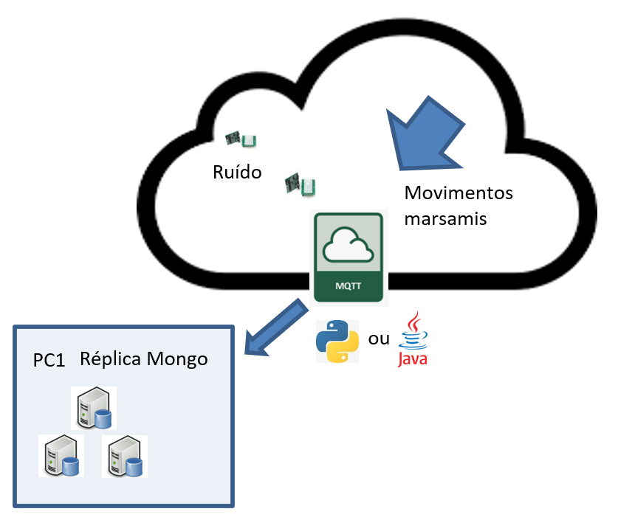

Nome da Base de Dados

pisid_bd9

B

|  |  |
| --- | --- |
| Nome Coleção | O que armazena? |
| Movement | Player, Marsami, RoomOrigin, RoomDestiny, Status -> o movimento do Marsami captado pelo sensor da porta |
| Sound | Player, Hour, Sound -> o ruído no labirinto numa certa hora |
| Atuadores | Type, Player, RoomOrigin, RoomDestiny, Room |
|  |  |

Para cada coleção exemplifica um documento

Coleção : _movement___ __

{ _id: ObjectId('67dbf608ad60fd16ebe719c0')

Player: 9

Marsami: 9

RoomOrigin: 1

RoomDestiny: 3

Status: 1 }

Coleção : _sound __

{ id: ObjectId('67dbf612ad60fd16ebe71a1d')

Player: 9

Hour: "2025-03-20 11:03:16.498354"

Sound: 19.196864203740272 }

Coleção : _____ __

{ … }

## Descrição Geral do Procedimento de Mongo Para Mysql

A passagem do Mongo para Mysql tem duas fases: a) enviar de Mongo para MQTT e b) receber de MQTT para Mysql. No diagrama deve ser indicado (nas check box) em qual das fases são programadas (em java e/ou python) as tarefas enumeradas (podem ser na fase a) b) ou ambas).

PC1

Réplica Mongo



Mysql



outliers

dados errados sensor

alertas

spam

outliers

alertas

spam

dados errados sensor



outliers

dados errados sensor

alertas

spam

triggers e SP



PC 2



xx



* Com que “periodicidade” (segundos) o programa vai buscar ao mongo: __2s___
* Como garantem que não enviam duas vezes o mesmo documento do Mongo para o Mysql / MQTT (com base em datas ou boleano ou etc.):

__Guardamos o ID do documento que foi enviado num ficheiro json, e depois na próxima iteração verificamos se esse documento está lá presente ou não.__________________________________________________________________________________________________________________________________________________________________________________________________________

* Pensam usar threads do Mongo para MQTT?: __Não__ e do MQTT para Mysql _Não____?
* Quantas threads e/ou quantos maim em cada um dos passos?: __0_________________________________________________________________________________________________________________
* No transporte MQTT que QOS vão utilizar? Porquê? Pretendemos utilizar o qos 2 porque este envia uma única vez a mensagem (neste caso, o documento) de modo a não precisar de fazer verificação de “duplicados” na inserção dos dados no MySql, pois este não iria receber o documento mais que uma vez (qos 1) e não utilizamos o qos 0 porque este não garante o sucesso na receção da mensagem o que significa pode haver documentos a não serem recebidos que achamos que irá influenciar na parte do algoritmo que vai “jogar” o jogo.___________________________________________________________________________________________________________________

Aqui podem desenvolver informação que considerem relevante relativo ao processo de migração, aspectos que não esteja refletido nas secções seguintes.

*No transporte para do Mongo para o MQTT, envia-se os documentos em batches, ou seja, conjuntos de documentos existentes no intervalo de 2 segundos, ou seja, a cada 2 segundos o programa deve ver que documentos é que existem no Mongo e enviar. Deve ser também implementado um mecanismo de modo a garantir que não se envia o mesmo documento para o recetor, que irá ser baseado em colocar os id’s dos documentos que já foram enviados num txt e então verificar a cada iteração se o documento já fora enviado.*

*Isto foi uma alternativa que optámos ao envio de 1 documento de cada vez, e assim desta maneira conseguimos enviar informação dos movimentos e do ruído em conjunto, em vez de primeiro os movimentos todos e depois os ruídos. Como foi optado a escolha de utilizar QOS 2, se enviássemos uma mensagem de cada vez, o “tempo” gasto em handshake do QOS 2 seria maior do que se mandássemos em batches.*

## Tratamento de dados anómalos (valores de sensores errados)

*Aqui devem explicar o que fazer caso se detectem valores “errados” (datas impossíveis, caracteres estranhos, etc..). Se recorrerem a triggers ou SP então indicam em secção mais adiante.*

*Para verificar dados anómalos, será necessário definir um intervalo de valores possíveis de receber.*

*Por exemplo, som negativo, ID do player errado, pontos negativos, ...– são dados anómalos, ou seja, temos de verificar que estes dados não são enviados para o PC2*

*Temos de fazer verificações do que poderão ser valores impossíveis e fazer essa filtração antes de enviar os dados.*

## Tratamento de outliers de temperaturas

*Aqui devem explicar o que fazer caso se detectem “outliers” (valores fisicamente possíveis mas irrealistas, como por exemplo variações muito bruscas do ruído apenas num segundo). Se recorrerem a triggers ou SP então indicam em secção mais adiante.*

*Para detetar outliers, teríamos de ter um intervalo de valores “normais” para receber. Para fazer tal, podemos utilizar o Método de Tukey que consiste dividir os valores de dados em quartis, e os valores, que tiverem dentro do 1º e 4º quartil são classificados como Outliers.*

*Caso se detetem outliers, consideramos que ao ser um valor possível, que talvez seja relevante, e por isso, não fazemos “nada” aos outliers, e deixamos que este seja enviado.*

*Mesmo sendo improvável consideremos que por ser possível este valor pode ser relevante por exemplo no caso em que todas as portas sejam fechadas/abertas.*

## Tratamento de Alertas de Som

*Aqui devem explicar o que fazer caso se detectem situações alarmantes relativos ao som. Se recorrerem a triggers ou SP então indicam em secção mais adiante. Qu situações despoletam os alertas, onde e como são armazenados. Explicar se existem mecanismos para evitar “spam” (demasiadas mensagens). É aconselhável recorrer a esquemas gráficos para explicar o mecanismo.*

*Os alertas são despoletados quando o nível de ruído / som ultrapassam threshholds de modo a avisar o jogador que está cada vez mais perto de perder o jogo.*

*Estes são armazenados na base de dados MySql, na tabela “Mensagens”.*

*Para evitar spam, implementámos uma maneira de enviar as mensagens de 2 em 2 segundos em forma de batches.*

## Tratamento de número de marsamis numa sala (obter pontuação)

*Aqui devem explicar como funciona o mecanismo que detecta que o número de marsamis odd é (ou vai ser) igual ao número de marsamis even. Como detecta, e o que desencadeia.*

*Quando o gatilho é acionado numa certa sala (o número de gatilhos teria de ser menor que 3), o número de gatilhos nessa sala é incrementado, depois é verificado a quantidade de marsamis odd e even, se a quantidade for igual, então os pontos nessa sala são incrementados, se o número de marsamis odd e even não estiverem equilibrados, a sala perde 0.5 pontos.*

*Para detectar estes acontecimentos temos de ter um algoritmo, e verificar em que salas os marsamis estão.*

*Tal algoritmo baseia-se na utilização de dois maps, sendo estes mapMarsami, que mapeia a sala em que cada Marsami se encontra (garantindo assim uma verificação extra nos movimentos dos Marsamis e aumentando a fiabilidade do algoritmo), e mapSalas, que guarda um tuplo da quantidade de Marsamis pares e ímpares em cada sala.*

## Especificação de Store Procedures SQL de apoio à migração e tratamento de dados

*Nas secções anteriores foram descritos mecanismos que podem ou não necessitar de recorrer a Store Procedures. É nesta tabela que eles deverão ser listados. Na descrição apenas colocar informação que não seja óbvia.*

|  |  |  |
| --- | --- | --- |
| Nome SP | Argumentos | Muito breve descrição |
|  |  |  |
|  |  |  |
|  |  |  |
| … | … | … |

## Especificação de Triggers de apoio à migração e tratamento de dados

*Nas secções anteriores foram descritos mecanismos que podem ou não necessitar de recorrer a Triggers É nesta tabela que eles deverão ser listados. Nas Notas apenas colocar informação que não seja óbvia.*

|  |  |  |  |  |
| --- | --- | --- | --- | --- |
| Nome Trigger | Tabela | Tipo de Operação (I,U,D) | Evento  (After, Before) | Notas |
|  |  |  |  |  |
|  |  |  |  |  |
|  |  |  |  |  |
| ,,, |  |  |  |  |

## Modelo Relacional

*Diagrama relacional completo. Alterações à base de dados original terão de ser justificadas aqui. Caso seja pertinente podem ser adiciona das comentários a justificar opções pouco óbvias.*

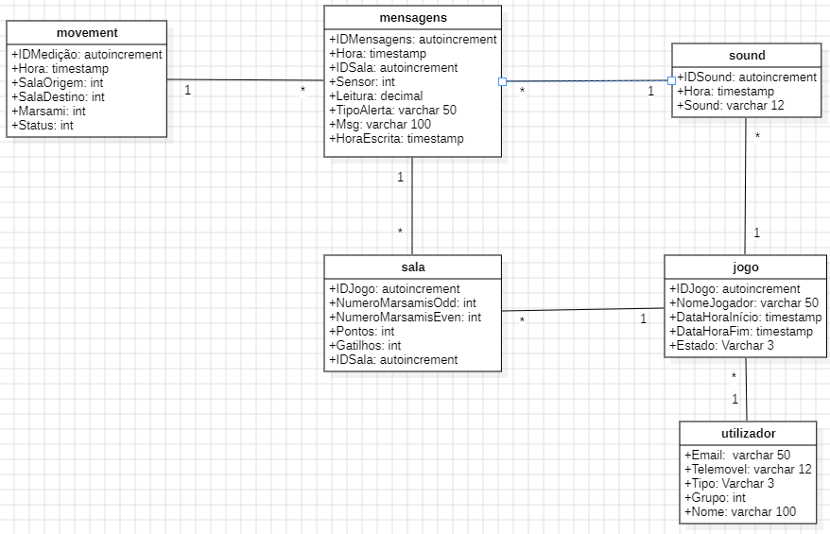*Alterações:*  
*Tabela Movement: Alteramos o nome da tabela*   *”MediçõesPassagens” para ”Movement”.*  
  
*Tabela Mensagens: Adicionamos como Chave Estrangeira o*   *campo IDSala.*  
  
*Tabela Sala: Alteramos o nome da tabela ”OcupaçãoLabirinto”*   *para ”Sala”.*  
  *Adicionamos como Chave Estrangeira o campo*   *IDJogo e como Chave Primária o campo IDSala.*  
  *Criamos o campo Pontos, pois em cada sala é*   *possível obter no máximo 3 pontos e foi*    *adicionado também o campo Gatilhos para*   *guardar a informação sobre o número de vezes*   *que um gatilho foi acionado.*

*Tabela Jogo: Eliminamos o campo Descrição por ser*   *irrelevante no contexto.*  
  *Adicionamos o campo Estado que permite guardar*  *o estado do jogo (ativo, finalizado,*   *cancelado).*

## Utilizadores Base de Dados Mysql

*Nesta secção deverá ser explicado de que forma deverá ser feita a manutenção de utilizadores Mysql. Nomeadamente deverá ser indicado, para cada tipo de utilizador, que privilégios ele tem sobre que tabelas e Stored Procedures (todos os SP usados na Aplicação*

|  |  |  |  |
| --- | --- | --- | --- |
| Tabela | Tipo de Utilizador | | |
| **Administrador** | **Utilizador** | **Software** |
| mensagens | - | L | - |
| movement | - | - | L |
| sound | - | L | L |
| jogo | - | U/I/L | - |
| utilizador | I/D/L | - | - |
| sala | - | L | L |
| Stored Proc. |  |  |  |
| SP (reinicializar o processo de migração ) | x | - | - |
| SP  (criar utilizador) | x | - | - |
| SP  (remover utilizador) | x | - | - |
| SP  (alterar utilizador) | x | - | - |
| SP  (criar jogo) | - | x | - |
| SP  (alterar jogo) | - | x | - |

Em que U=Update, I Insert, D- Delete, L=Leitura, X=Executar SP e - sem permissões.

## Procedimentos Manutenção da Aplicação

*Nesta secção deverão ser listados os SP para a manutenção de utilizadores e jogos (apenas os obrigatórios)*

|  |  |  |
| --- | --- | --- |
| Nome SP | Argumentos | Muito breve descrição |
| Criar_utilizador | Email, tipo de utilizador. | Cria um utilizador com chave primaria igual ao email fornecido. |
| Remover_utilizador | Email do utilizador. | Eliminar o utilizador. |
| Alterar_utilizador | Email do utilizador. | Editar os dados do utilizador. Campos possíveis a alterar são: Nome, Telemóvel, Grupo. |
| Criar_jogo | ID Jogo, dataHoraInicio. | Cria um jogo. |
| Alterar_jogo | ID Jogo. | Alterar um jogo. |
|  | … | … |

## Eventos de suporte à aplicação (caso existam)

*Deverão ser indicados todos os eventos relevantes para o processo de migração, eventos do Windows e do Mysql. Por eventos entende-se as tarefas do Windows ou eventos do Mysql*

|  |  |  |
| --- | --- | --- |
| Nome Evento | Local Execução  (Mysql/Windows) | Muito breve descrição |
|  |  |  |
|  |  |  |
|  |  |  |

## Consulta por HTML/PHP

*Desenhar o layout dos formulários pretendidos, se relevante colocar texto a explicar a funcionalidade pretendida. Formulários:*

* *Fazer login*
* *Criar (ou selecionar de uma lista de jogos um para alterar) um jogo e, para esse jogo, editar os valores associados. Quando está a alterar não pode alterar valores de chaves estrangeiras e primárias.*

*Indicar para cada botão qual o SP que deverá ser executado*

Uma imagem com texto, design

Os conteúdos gerados por IA poderão estar incorretos.

Botão “Log in” – SP: Criar_utilizador, se utilizador não existir.

Uma imagem com texto, captura de ecrã, ecrã, número

Os conteúdos gerados por IA poderão estar incorretos.

Botão “Continuar” - levar para a página de alteração.  
Botão “Criar novo Jogo”- SP: Criar_jogo

Uma imagem com texto, captura de ecrã, Tipo de letra, número

Os conteúdos gerados por IA poderão estar incorretos.

Botão “Iniciar” – SP: php que chama executável.

Botão “Alterar jogo” – SP: Alterar_jogo

# Implementação

## 

*Esta secção é para ser preenchida pelo grupo que recebeu o documento. Aqui vão falar da implementação que fizeram. A implementação é o “best of”, ou seja, o que* ***agora*** *acham que é a melhor solução, com base em tudo o que aprenderam (com as vossas experiências, com as ideias do outro grupo, discussões com o professor, google, chatgpt, etc), no limite podem não seguir nada do que tinham especificado no documento que entregaram ao outro grupo.*

## Coleções a criar em cada uma das réplicas do Mongo

|  |  |
| --- | --- |
| Versão | Número Coleções |
| Especificação inicial |  |
| Recebida outro grupo |  |
| Implementada |  |

**Justificação da escolha**

*Texto justificativo da opção final. Se for idêntica à inicial (enviada a outro grupo) não preencher*

Para cada coleção **implementada** exemplifica um documento

Coleção : _____ __

{ … }

Coleção : _____ __

{ … }

Coleção : _____ __

{ … }

## Descrição Geral do Procedimento de Mongo Para Mysql

Na checkbox da esquerda indicam o que especificaram inicialmente, na do meio a especificação do outro grupo e na da direita a vossa implementação.

PC1

Réplica Mongo



Mysql



triggers e SP



PC 2



outliers

dados errados sensor

alertas

spam

outliers

alertas

spam

dados errados sensor

outliers

dados errados sensor

alertas

spam

**Justificação da escolha**

*Texto justificativo da opção final. O que for idêntico à inicial (enviada a outro grupo) não preencher*

|  |  |  |  |  |
| --- | --- | --- | --- | --- |
| Versão | Periodicidade vai buscar Mongo | Como evitam enviar duas vezes para MQTT | Número Threads | QOS |
| Especificação inicial |  |  |  |  |
| Recebida outro grupo |  |  |  |  |
| Implementada |  |  |  |  |

**Justificação da escolha**

*Texto justificativo da opção final. O que for idêntico à inicial (enviada a outro grupo) não preencher*

*Nas próximas quatro secções devem, na descrição, resumidamente descrever num texto escorreito e legível, a forma como foi implementada. Têm de ficar muito explicitamente indicado a o que não resultou da especificação inicial (cor preta), o que foi aproveitado da especificação que receberam de outro grupo cor azul) e o que resultou de ideias posteriores vossas (cor verde). Na justificação sejam muito objectivos a explicar a razão de terem alterado a especificação inicial*

Por exemplo (não necessariamente correcto), para deteção de valores anómalos:

1 Descrição

Tratámos dados anómalos resultantes de formatos de datas inválidos (por exemplo, meses com mais de 31 dias), e também considerámos sons negativos como anómalos. Os dados anómalos foram assinalados na coleção como anómalos em vez de serem apagados

2 Justificação das alterações caso tenham havido

Tínhamo-nos esquecido dos valores negativos do som e achamos que pode ser útil alguém querer consultar os valores anómalos posteriormente.

## Tratamento de dados anómalos (valores de sensores errados)

1 Descrição

2 Justificação das alterações caso tenham havido

## Tratamento de outliers de temperaturas

1 Descrição

2 Justificação das alterações caso tenham havido

## Tratamento de Alertas de Som

1 Descrição

2 Justificação das alterações caso tenham havido

## Tratamento de número de marsamis numa sala (obter pontuação)

1 Descrição

2 Justificação das alterações caso tenham havido

## Implementação de Stored Procedures SQL de apoio à migração e tratamento de dados

*É nesta tabela que deverão ser listados os SP que implementam mecanismos anteriores. Na quarta coluna têm de colocar um dos seguintes símbolos:*

*= - igual ao especificado*

*A(og) – Alterado com base em ideia de outro grupo*

*A(ni) – Alterado com base em novas ideias*

*N(og) - Novo com base em ideia de outro grupo*

*N(ni) – Novo com base em ideia novas*

*A – Alterado com base em novas ideias*

|  |  |  |  |
| --- | --- | --- | --- |
| Nome SP | Argumentos | Descrição |  |
|  |  |  |  |
|  |  |  |  |
|  |  |  |  |
| … | … | … |  |

*Texto justificativo da opção final. O que for idêntico à inicial (enviada a outro grupo) não preencher*

## Implementação de Triggers

*É nesta tabela que deverão ser listados os triggers Na sexta coluna têm de colocar um dos seguintes símbolos:*

*= - igual ao especificado*

*A(og) – Alterado com base em ideia de outro grupo*

*A(ni) – Alterado com base em novas ideias*

*N(og) - Novo com base em ideia de outro grupo*

*N(ni) – Novo com base em ideia novas*

*A – Alterado com base em novas ideias*

|  |  |  |  |  |  |
| --- | --- | --- | --- | --- | --- |
| Nome Trigger | Tabela | Tipo de Operação (I,U,D) | Evento  (After, Before) | Notas |  |
|  |  |  |  |  |  |
|  |  |  |  |  |  |
|  |  |  |  |  |  |
| ,,, |  |  |  |  |  |

*Texto justificativo da opção final. O que for idêntico à inicial (enviada a outro grupo) não preencher*

## Modelo Relacional

*Diagrama relacional completo implementado. Assinalar a azul alterações derivadas de outro grupo e a verde alterações novas.*

*Texto justificativo da opção final. O que for idêntico à inicial (enviada a outro grupo) não preencher*

## Utilizadores Base de Dados Mysql

*Nesta secção deverão ser indicados os utilizadores e perfis implementados (têm de consta todos os SP usados). Assinalar a azul alterações derivadas de outro grupo e a verde alterações novas.*

|  |  |  |  |
| --- | --- | --- | --- |
| Tabela | Tipo de Utilizador | | |
| **Administrador** | **Investigador** | … |
| T1 | U/D | - |  |
| T2 | L | I |  |
| … |  |  |  |
| Stored Proc. |  |  |  |
| SP1 | X | - |  |
| … |  |  |  |

Em que U=Update, I Insert, D- Delete, L=Leitura, X=Executar SP e - sem permissões.

*Texto justificativo da opção final. O que for idêntico à inicial (enviada a outro grupo) não preencher*

## Procedimentos Manutenção da Aplicação

*É nesta tabela que deverão ser listados os SP que implementam mecanismos anteriores. Na quarta coluna têm de colocar um dos seguintes símbolos:*

*= - igual ao especificado*

*A(og) – Alterado com base em ideia de outro grupo*

*A(ni) – Alterado com base em novas ideias*

*N(og) - Novo com base em ideia de outro grupo*

*N(ni) – Novo com base em ideia novas*

*A – Alterado com base em novas ideias*

|  |  |  |  |
| --- | --- | --- | --- |
| Nome SP | Argumentos | Descrição |  |
|  |  |  |  |
|  |  |  |  |
|  |  |  |  |
| … | … | … |  |

*Texto justificativo da opção final. O que for idêntico à inicial (enviada a outro grupo) não preencher*

## Eventos de suporte à aplicação (caso existam)

*É nesta tabela que eles deverão ser listados todos os eventos relevantes para o processo de migração Na quarta coluna têm de colocar um dos seguintes símbolos:*

*= - igual ao especificado*

*A(og) – Alterado com base em ideia de outro grupo*

*A(ni) – Alterado com base em novas ideias*

*N(og) - Novo com base em ideia de outro grupo*

*N(ni) – Novo com base em ideia novas*

*A – Alterado com base em novas ideias*

|  |  |  |
| --- | --- | --- |
| Nome Evento | Local Execução  (Mysql/Windows) | Muito breve descrição |
|  |  |  |
|  |  |  |
|  |  |  |

*Texto justificativo da opção final. O que for idêntico à inicial (enviada a outro grupo) não preencher*

## PrintScreen dos formulários HTML implementados

## PrintScreen do formulários Android com dados

Anexo Código SQL

### Código de Triggers implementados

|  |
| --- |
| 1. Nome Trigger: _____  //*Breve Descrição*  *Código*  2. Nome Trigger: _____  //*Breve Descrição*  *Código*  3. Nome Trigger: _____  //*Breve Descrição*  *Código* |

### Código Stored Procedures implementados

|  |
| --- |
| 1. Nome SP: CriarUtilizador  //*Breve Descrição*  *Código*  2. Nome SP: EditarExperiência  //*Breve Descrição*  *Código* |